





**INSTITUTO POLITECNICO NACIONAL**

UNIDAD PROFESIONAL INTERDISCIPLINARIA DE

INGENIERÍA Y CIENCIAS SOCIALES Y ADMINISTRATIVAS

------------------------------------------------------------------------------------------

**Proyecto: Semillas**

Equipo 2

|  |  |
| --- | --- |
| INTEGRANTES: |  |
| SECUENCIA: |  |
| UNIDAD DE APRENDIZAJE: |  |
| PROFESORA: |  |
|  |  |

|  |  |
| --- | --- |
| Table of Contents  Objetivo: 2  Descripción funcional: 2  Cronograma: 3  Diccionario de datos 4  Modelo Entidad-Relación 8  Diagrama de Estados 9  Diagrama de secuencias 10  Diagramas de Flujo 11 |  |
|  |  |
|  |  |
|  |  |
|  |  |

# Objetivo:

Establecer un software capaz de conectar a un comprador con un productor de semillas directamente, sin la necesidad de intermediarios. El software fungirá únicamente en la Región del Estado de México, evitando una sobreexplotación al productor y otorgándole la posibilidad de obtener las ganancias que compensan su esfuerzo.

# Descripción funcional:

En el software existirán 2 usuarios principales; productor y comprador. El primero será capaz de registrarse con sus datos personales e ingresar y/o administrar los datos acerca del tipo de semilla que vende como; el tipo, el estado, la cantidad, precio que solicita por la misma, entre otras características. Por otra parte, el comprador será capaz de visualizar a todos los productores que coincidan con su búsqueda de semilla y así podrá ponerse en contacto con el productor. Además, la compra deberá quedar registrada una vez se concrete para referencias futuras.

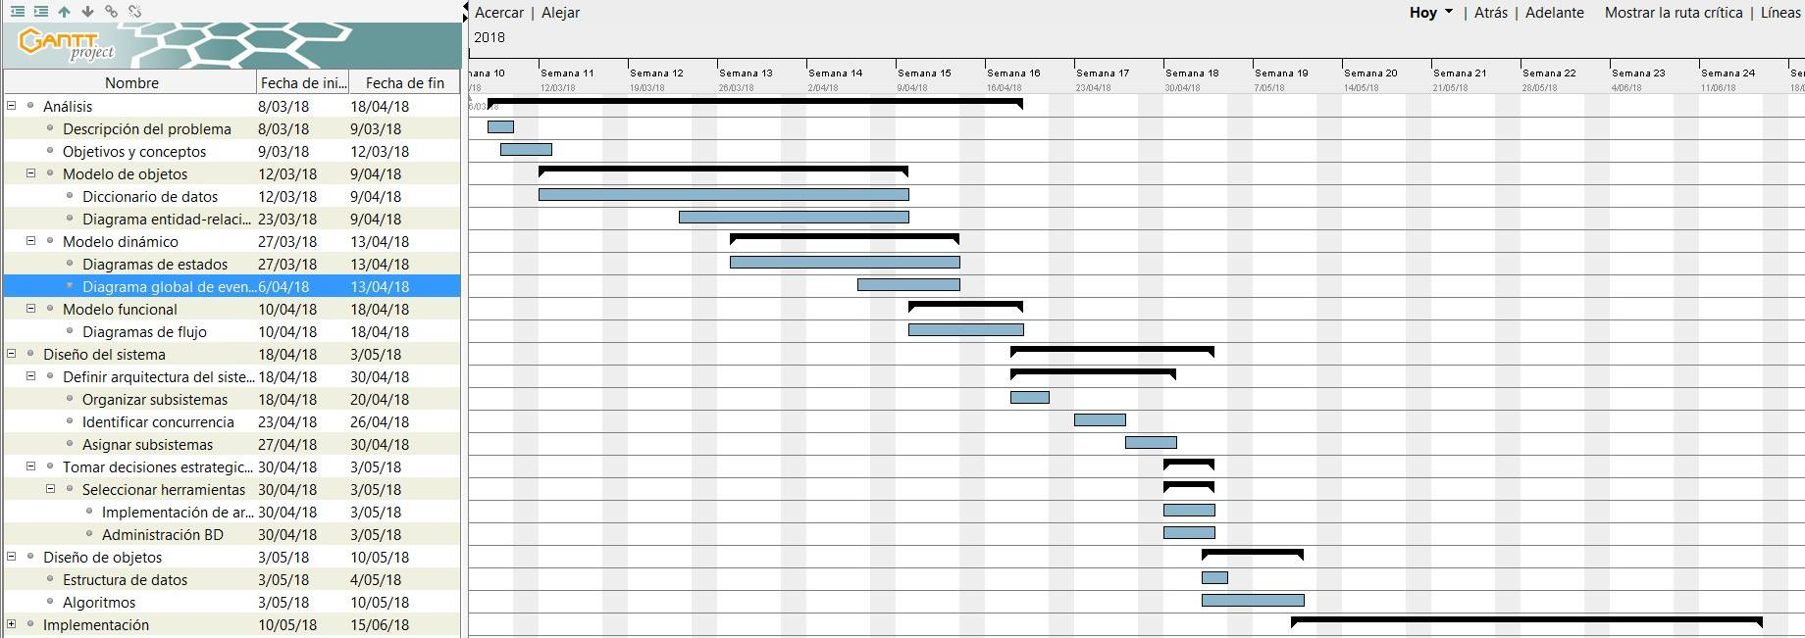

# Cronograma:

# Diccionario de datos

Entidad: Productor

Objetivo: Almacenar datos generales del productor

Alcance: Guardar datos de contacto y saber con qué semillas cuenta para tener registros al momento de una compra

|  |  |  |  |  |  |  |  |  |
| --- | --- | --- | --- | --- | --- | --- | --- | --- |
| **Atributo** | **Nemónico** | **Tipo de Dato** | **Tipo de atributo** | **Dominio** | **Mascara** | **Tipo de Llave** | **Longitud** | **Observaciones** |
| **ID Productor** | id_P | Alfanumérico | Obligatorio |  | P9999999 | Primaria | 8 | Empieza con P |
| **Nombre** | nom_P | Alfabético | Obligatorio |  | Nombre(s), Apellido P, Apellido M |  | 50 |  |
| **CURP** | curp_P | Alfanumérico | Obligatorio |  | AAAA99999AAAA9999 |  | 18 |  |
| **Dirección** | dir_P | Alfanumérico | Obligatorio |  | Calle, numero, colonia, municipio, cp. |  | 80 |  |
| **Teléfono fijo** | telf_P | Numérico | Obligatorio |  |  |  | 10 |  |
| **Teléfono celular** | telc_P | Numérico | Obligatorio |  |  |  | 10 |  |
| **Id Semilla** | id_Semilla | Alfanumérico | Obligatorio |  | S9999999 | Foránea | 8 | Se relaciona con la tabla semilla para saber su inventario |
| **Número de cuenta** | cuenta_P | Numérico | Opcional |  |  |  | 18 |  |

Entidad: Comprador

Objetivo: Almacenar datos generales del comprador

Alcance: Guardar los datos de contacto para llevar un registro en las ventas de quien compra

|  |  |  |  |  |  |  |  |  |
| --- | --- | --- | --- | --- | --- | --- | --- | --- |
| **Atributo** | **Nemónico** | **Tipo de Dato** | **Tipo de atributo** | **Dominio** | **Mascara** | **Tipo de Llave** | **Longitud** | **Observaciones** |
| **ID Comprador** | id_C | Alfanumérico | Obligatorio |  | C9999999 | Primaria | 8 | Empieza con C |
| **Nombre del comprador** | nom_C | Alfanumérico | Obligatorio |  |  |  | 20 | Nombre de la empresa |
| **Teléfono fijo** | telf_C | Numérico | Opcional |  |  |  | 14 | Oficina, casa, etc.. |
| **Teléfono celular** | telc_C | Numérico | Obligatorio |  |  |  | 14 | Propio |
| **Correo** | email_C | Alfanumérico | Opcional |  | [example@mail.com](mailto:example@mail.com) |  | 50 |  |
| **Número de cuenta** | cuenta_C | Numérico | Opcional |  |  |  | 18 |  |

Entidad: Semilla

Objetivo: Almacenar los datos de las semillas

Alcance: Registrar información específica acerca de las semillas como su nombre, costo o tamaño

|  |  |  |  |  |  |  |  |  |
| --- | --- | --- | --- | --- | --- | --- | --- | --- |
| **Atributo** | **Nemónico** | **Tipo de Dato** | **Tipo de atributo** | **Dominio** | **Mascara** | **Tipo de Llave** | **Longitud** | **Observaciones** |
| **Id Semilla** | id_Semilla | Alfanumérico | Obligatorio |  | S9999999 | Primaria | 8 | Empieza con S |
| **Nombre de la Semilla** | nom_Semilla | Alfabético | Obligatorio |  |  |  | 20 |  |
| **Estado** | e_Semilla | Alfabético | Multivaluado |  |  |  | 15 |  |
| **Costo** | c_Semilla | Numérico | Obligatorio |  | $9.99MX |  | 6 | Por kg |
| **Clasificación de la Semilla** | c_Semilla | Alfabético | Obligatorio |  |  |  | 5 |  |
| **Uso** | u_Semilla | Alfabético | Multivaluado | S – Siembra  A - Alimento |  |  | 1 |  |
| **Observaciones** | obs_Semilla | Alfanumérico | Opcional |  |  |  | 30 | Detalles específicos de la semilla (sucia, limpia, encostalada) |

Entidad: Transacción

Objetivo: Almacenar los datos de las compras

Alcance: Registrar las compras para guardar un historial de quien vende y quien compra

|  |  |  |  |  |  |  |  |  |
| --- | --- | --- | --- | --- | --- | --- | --- | --- |
| **Atributo** | **Nemónico** | **Tipo de Dato** | **Tipo de atributo** | **Dominio** | **Mascara** | **Tipo de Llave** | **Longitud** | **Observaciones** |
| **ID de compra** | id_Compra | Alfanumérico | Obligatorio |  | F9999999 | Primaria | 8 | Empieza con F |
| **Fecha del Pedido** | fec_Pedido | Numérico | Obligatorio |  | dd/mm/aaaa |  | 8 |  |
| **ID del productor** | id_P | Alfanumérico | Obligatorio |  | P9999999 | Foránea | 8 | Relaciona los datos del productor según el Id de la semilla |
| **ID del Comprador** | id_C | Alfanumérico | Obligatorio |  | C9999999 | Foránea | 8 | Relaciona la tabla de comprador para saber quién lo compró |
| **ID de Semilla** | id_Semilla | Alfanumérico | Obligatorio |  | S9999999 | Foránea | 8 | Relaciona la tabla de semilla para saber la información de esta |
| **Cantidad** | t_antidad | Numérico | Obligatorio |  |  |  | 6 | kilos |
| **Total** | t_otal | Numérico | Obligatorio |  | $999,999.99MX |  | 8 | Relaciona el precio con la tabla semilla |
| **Forma de Pago** | t_fpago | Alfanumérico | Multivaluado |  |  |  |  |  |

# Modelo Entidad-Relación

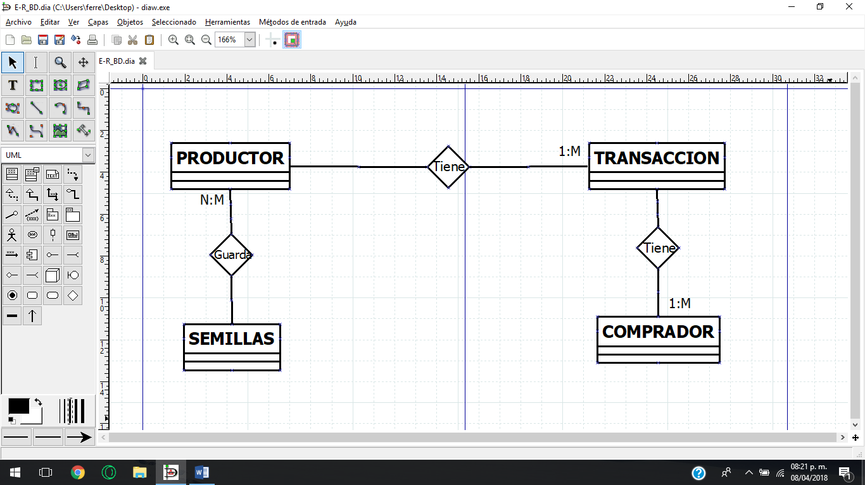

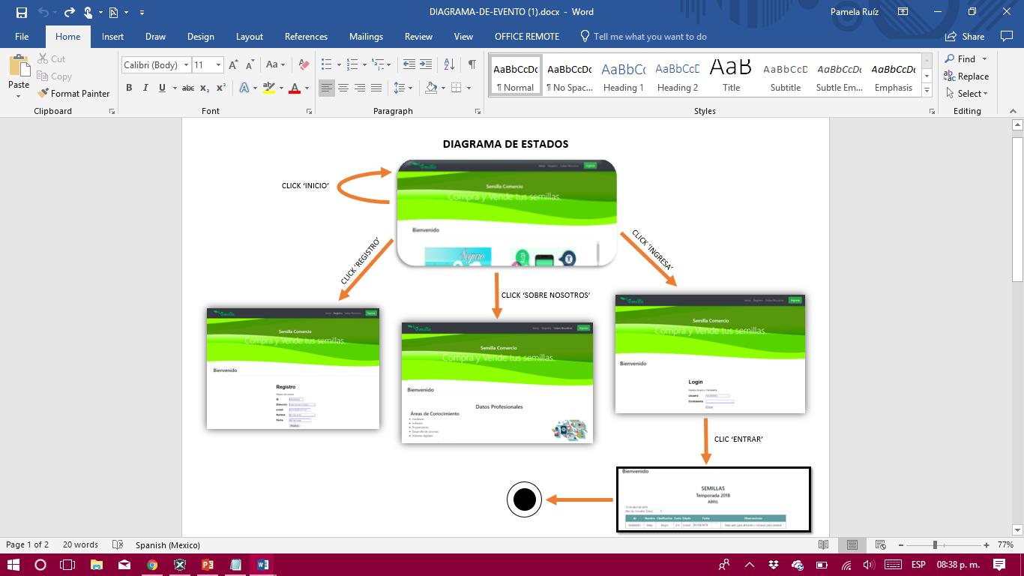

# Diagrama de Estados

# Diagrama de secuencias

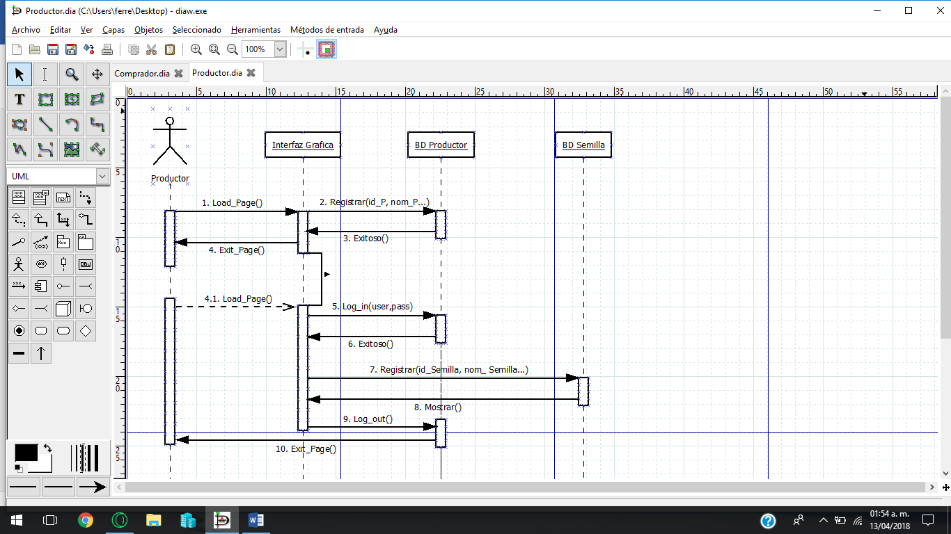

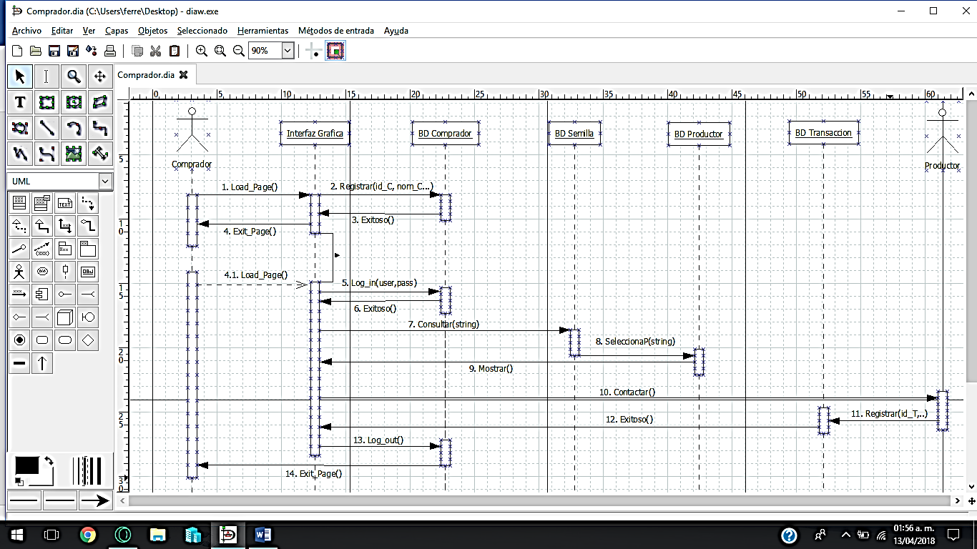

# Diagramas de Flujo

DIAGRAMA REGISTRA_SEMILLA()

Tabla Semillas

INGRESA ID_SEMILLA

INGRESA NOM_SEMILLA

INGRESA E_SEMILLA

INGRESA C_SEMILLA

INGRESA CL_SEMILLA

INGRESA U_SEMILLA

INGRESA OBS_SEMILLA

DIAGRAMA REGISTRA_TRANSACCION()

INGRESA ID_COMPRA

INGRESA FECH_PEDIDO

INGRESA ID_P

INGRESA ID_C

INGRESA ID_SEMILLA

INGRESA T_CANTIDAD

INGRESA T_TOTAL

INGRESA T_FPAGO

Tabla Transacción

DIAGRAMA REGISTRA_USUARIO()

Tabla Comprador

Ingresar datos específicos

No

Tabla Productor

Ingresar datos específicos

Si

Ingresar datos generales

No

Si

¿El usuario es Productor?

Error

¿El correo ya está registrado?

DIAGRAMA LOG_IN() Y LOG_OUT()

Registrar

Ingresa Usuario

Ingresa Contraseña

¿Esta registrado?

No

Si

Tabla Usuarios

Si

No

Comprobar en la BD

¿Salir?

Si

No

¿Datos validos?

DIAGRAMA CONSULTA_SEMILLA()

Tabla Transacción

Selecciona la semilla

No

Existen productores que tienen esa semilla

Si

Implementa Transacción

No hay existencias

Si

No

¿Quiere hacer una compra?

Consulta los datos

Selecciona el productor

# Organización de los subsistemas

**Módulo de log-in/log-out**

Este módulo será accesible desde la página de inicio de la página web, donde se podrá seleccionar que el usuario ingrese a su cuenta. En este módulo el usuario ingresa usuario y contraseña al sistema. En caso de estar registrado el usuario entrará a su página personalizada para seguir navegando y para salir de su cuenta únicamente deberá presionar el botón de cerrar sesión siempre visible en la página. En caso contrario el sistema arrojará un mensaje y se deberá registrar al usuario nuevo.

**Módulo de registro de usuario**

Si no se tiene cuenta registrada en el programa, se accederá a este módulo presionando el botón crear cuenta nueva o por acción del módulo anterior. En esta página únicamente se llenará un pequeño formulario para que el usuario de su alta en el sistema con sus datos personales, al aceptar el registro, este se guardara en la base de datos de usuarios, lo cual indica que el usuario podrá hacer log-in en el sistema.

**Módulo de consultas**

El comprador entrara a este módulo seleccionando la opción de búsqueda dentro de la página web. Aquí, podrá seleccionar la semilla que busca mediante una lista despegable, una vez seleccionada se verificara si existen productores que tengan el nombre de semilla seleccionado. En caso de no existir, se enviará un mensaje que informe sobre la no existencia de la semilla. De lo contrario, se desplegará una lista donde se podrá seleccionar al productor de su conveniencia para consultar los datos.

**Módulo de transacción**

Posteriormente si el comprador quiere realizar la compra, llenará un formato el cual estará asignada en un botón bajo la lista, en el cual se registrará la compra en la tabla de transacciones, de no ser así podrá seleccionar un productor distinto.

**Módulo registro de semillas**

Cuando el usuario ya accedió como Productor a el sistema a través del módulo de log-in, tendrá una opción llamada “registrar producto”, se abrirá un formulario con los datos de la semilla, en caso de no ser llenados los campos obligatorios se arrojara el mensaje: “Por favor llene los campos faltantes”, al concluir presionando el botón “registrar”, se arrojará el mensaje: “Semillas registradas” y la información obtenida se guardará en la tabla “Semillas”.

# Pseudocódigo registro de usuario

Inicio

Leer datos generales

Si ¿El correo ya está registrado?

Si No ¿El usuario es productor?

Si si Leer datos específicos

Ingresar datos a la tambla productor

Si no leer datos específicos

Ingresar datos a la tabla comprador

Fin si

Si no Escribir “error

Fin si

Fin

# Pseudocódigo Semillas

Inicio

Ir al proceso Ingreso de usuario

Ingresa ID_SEMILLA

Ingresa NOM_SEMILLA

Ingresa E_SEMILLA

Ingresa C_SEMILLA

Ingresa CL_SEMILLA

Ingresa U_SEMILLA

Ingresa OBS_SEMILLA

Guarda los datos en la tabla Semillas

Fin

# Pseudocódigo Transacción

Inicio

Ir al proceso Ingreso de usuario

Ingresa ID_COMPRA

Ingresa FECH_PEDIDO

Ingresa ID_P

Ingresa ID_C

Ingresa ID_SEMILLA

Ingresa T_CANTIDAD

Ingresa T_TOTAL

Ingresa T_FPAGO

Guarda los datos en la tabla Transacción

Fin